**Web Development 1**

**Labo 2 HTML**

Opdracht 1)

* De broncode en de response body in de Chrome Developer Tools zijn identiek voor de pagina, omdat het een statische HTML-pagina is zonder dynamische aanpassingen.

Opdracht 2)

Opdracht 3)

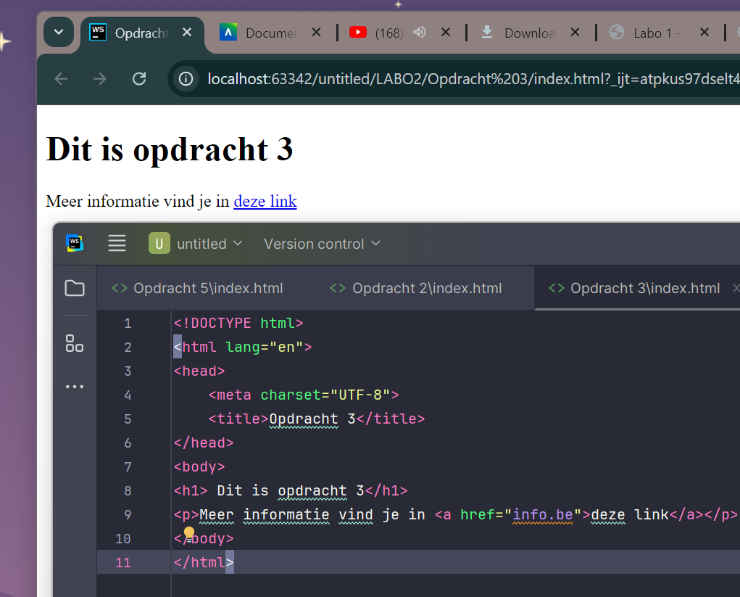

Opdracht 4)

Opdracht 5)

* Zie opdracht 4, het is daar ook in toegepast

Opdracht 6)

* Een correcte nesting vereist dat elk open haakje een bijbehorend sluitend haakje heeft, en dat ze in de juiste volgorde zijn geplaatst.

Opdracht 7)

* Enkel 1 en 3 correct genest.

Opdracht 8)

* De eerste versie sluit <strong> te vroeg, waardoor de nesting fout is.
* <span>hier komt </span><strong>een <a href="">link</a></strong><span> te staan</span>

Opdracht 9)

Opdracht 10)

De UL werd niet gesloten in het eerste deel. En bij de tweede deel werd hij niet geopend.

Opdracht 11)

**Data in Local Storage/Cookies**:

* Taalinstelling wordt opgeslagen in cookies.
* Na het wijzigen van de regio/taal, zie je dat de gekozen taal in de cookies is bijgehouden.

Opdracht 12)

**Toestellen vergelijken**:

* Modellen worden in local storage opgeslagen.
* Na aanvinken en refreshen zie je veranderingen in local storage.
* Herkenbare informatie: Er kunnen unieke identifiers of modelinformatie in local storage staan.

Opdracht 13)

**Winkelwagentje**:

* Inhoud van het winkelwagentje wordt opgeslagen in cookies of session storage.
* Na sluiten van het tabblad blijft het product in het winkelwagentje door gebruik van cookies of session ID.
* Amazon weet welke winkelwagen bij jou hoort via cookies of een unieke sessie-ID.